
О внесении изменений в том VI Пояснений к единой Товарной номенклатуре внешнеэкономической деятельности Евразийского экономического союза
Рекомендация Коллегии Евразийской экономической комиссии от 17 марта 2015 года № 5
Коллегия Евразийской экономической комиссии в соответствии со статьями 18 и 45 Договора о Евразийском экономическом союзе от 29 мая 2014 года
рекомендует государствам – членам Евразийского экономического союза с даты вступления в силу Решения Коллегии Евразийской экономической комиссии от 17 марта 2015 г. № 18 «О внесении изменений в единую Товарную номенклатуру внешнеэкономической деятельности Евразийского экономического союза и Единый таможенный тариф Евразийского экономического союза в отношении стентов коронарных»:
Применять Пояснения к единой Товарной номенклатуре внешнеэкономической деятельности Евразийского экономического союза (приложение к Рекомендации Коллегии Евразийской экономической комиссии от 12 марта 2013 г. № 4) с учетом изменений согласно приложению.
Врио Председателя Коллегии
Евразийской экономической комиссии Т. Валовая
ПРИЛОЖЕНИЕ
к Рекомендации Коллегии
Евразийской экономической комиссии
от 17 марта 2015 г. № 5
ИЗМЕНЕНИЯ,
вносимые в том VI Пояснений к единой Товарной номенклатуре
внешнеэкономической деятельности Евразийского экономического
союза
В группе 90:
а) в пояснениях к субпозиции 9021 50 000 0 ТН ВЭД ЕАЭС код «9021 90 900 0» ТН ВЭД ЕАЭС заменить кодом «9021 90 900 9» ТН ВЭД ЕАЭС;
б) после пояснений к субпозиции 9021 50 000 0 ТН ВЭД ЕАЭС дополнить пояснениями следующего содержания:
«9021 90 900 1* | Стенты коронарные
 | В данную подсубпозицию включаются стенты коронарные, предназначенные для помещения внутрь пораженной части коронарного сосуда, где, расширяясь за счет эффекта «памяти» материала изготовления или с помощью баллона, выполняют функцию опорного каркаса для укрепления и поддержания стенок пораженного участка сосуда, обеспечивая нормальный кровоток по сосуду и нормальное кровоснабжение органа. Такие стенты могут быть изготовлены, например, в виде тонкой полой металлической или полимерной трубки с ячейками либо из цельной круглой проволоки, которой сначала придается синусоидальная форма, а затем проводится спайка непрерывной синусоидальной конструкции.
 | Примеры изображения стентов приведены ниже.
 | 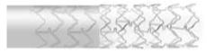 | 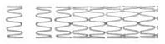
 | 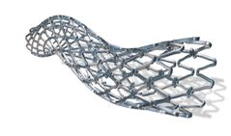 | 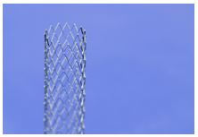
 | 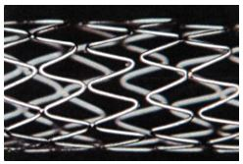
в) код «9021 90 900 0» ТН ВЭД ЕАЭС заменить кодом «9021 90 900 9» ТН ВЭД ЕАЭС.

© 2012. РГП на ПХВ «Институт законодательства и правовой информации Республики Казахстан» Министерства юстиции Республики Казахстан

